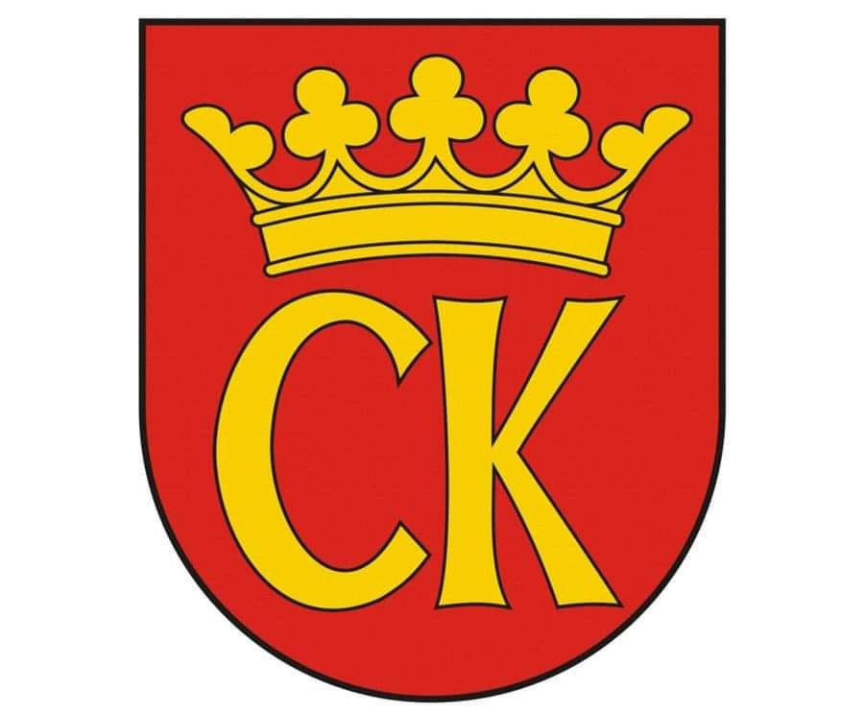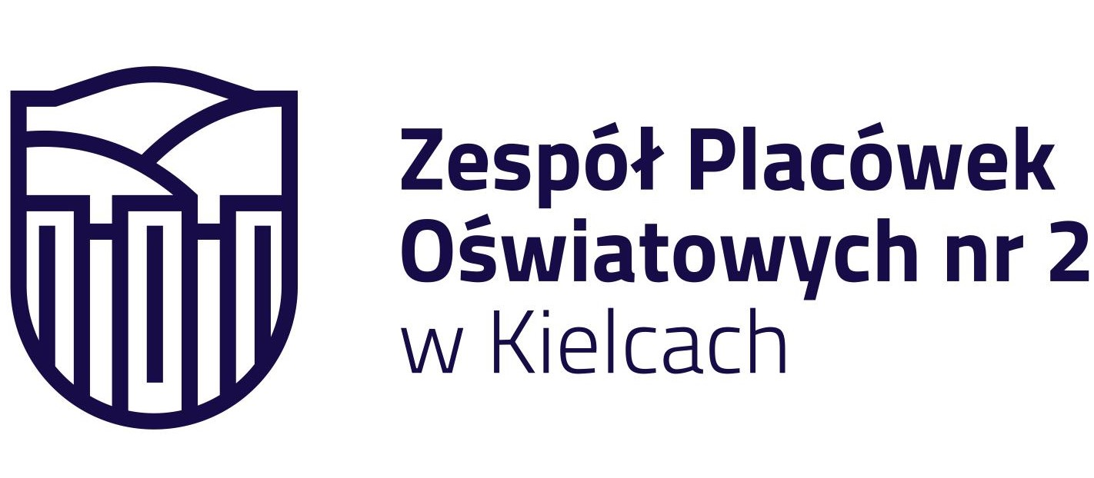

**KOMUNIKAT KOŃCOWY**

**IGRZYSK MŁODZIEŻY SZKOLNEJ**

**MISTRZOSTWA KIELC W SIATKÓWCE CHŁOPCÓW**

**ROCZNIK 2010-2011**

|  |  |  |
| --- | --- | --- |
| **MIEJSCE** | **SZKOŁA** | **OPIEKUN** |
| I | **SP 9** | Rafał Kruk |
| II | **SP 39** | Aleksander Litowski |
| III | **SP 12** | Mirosław Cedro |
| IV | **SP 1** | Grzegorz Kołomański |
| V-VI | **SP 27** | Marcin Buras |
| **SP 13** | Tomasz Kiepas |
| VII - VIII | **SP 25** | Tomasz Michalski |
| **SP 24** | Dorota Nowak |
| IX - XI | **SP 15** | Krzysztof Januchta |
| **SP 19** | Jarosław Januchta |
| **SP 23** | Mirosław Curyło |
| XII | **SP 8** | NB |
| XIII | **SP 11** | NB |

koordynator rozgrywek SZS

Ewa Gulewicz-Tofil